ОО | Наименование мероприятия | Количество участников | Краткое описание проведенного мероприятия с указанием ответственных исполнителей | Фотоотчёт
МБОУ «Лицей №182» | Гала- концерт «Татар сүзе” | 1 | Участие на гала- концерте “Татар сүзе” в филармонии.(учитель Мингалеева Г.Р., участник Низамова Амелия) | 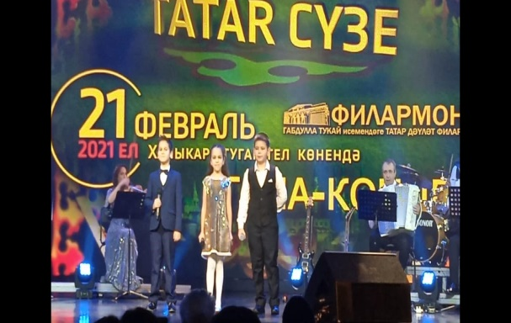
 | Мероприятие ,посвященное ко дню рождения М.Джалиля | 25 | Учителя родного языка совместно с библиотекарем, провели мероприятие, посвященное М.Джалилю. | 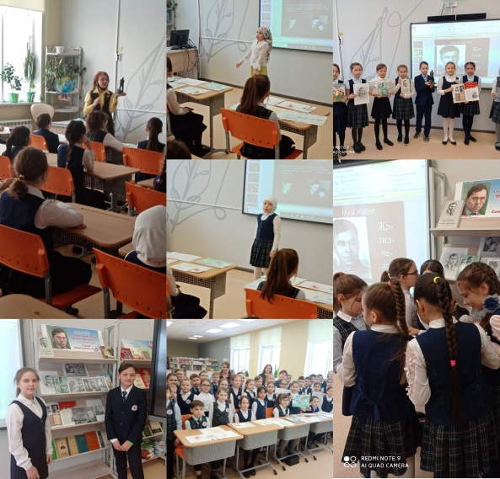
 | Защита проектов | 36 | Учителя родного русского языка. | 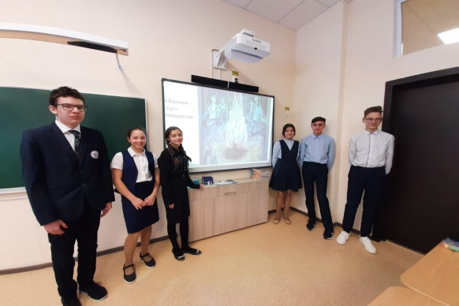
 | Концерт, посвященный к Международному дню родных языков «Мы разные, но мы вместе» | 50 | 22.02 был проведен концерт ко дню родных языков. Дети пели песни на своих родных языках, рассказывали стихи.  Педагоги –организаторы: Сабитова А.Р.,Сабитова А.Р.,Саляхова Г.А. | 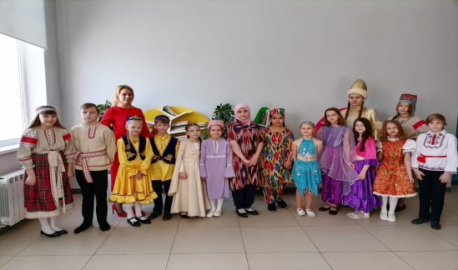  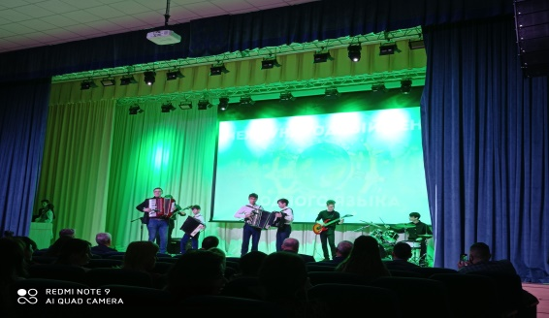  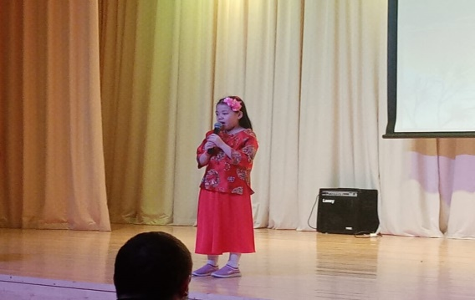  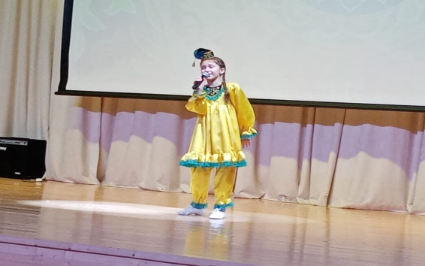  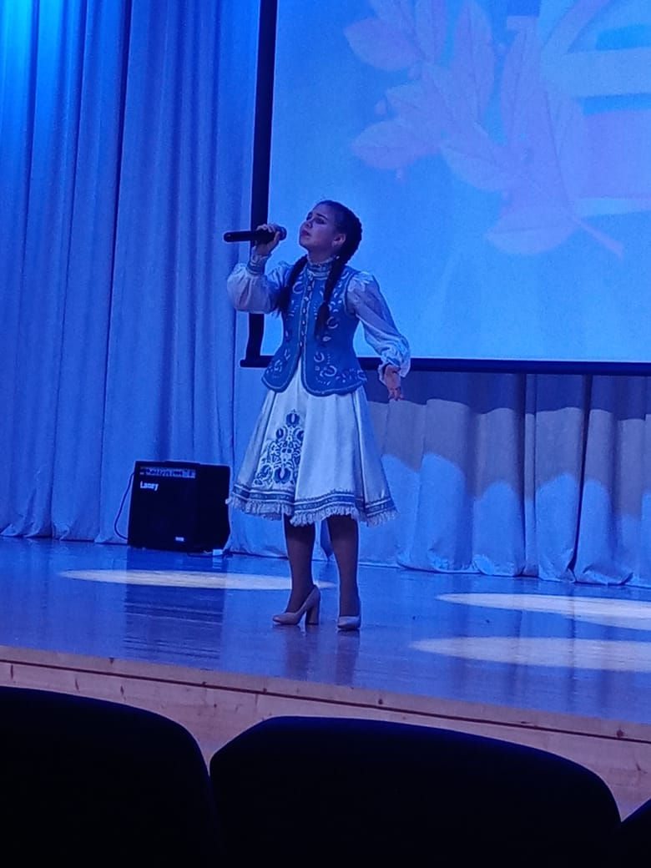
 | Выставка макетов национальных головных уборов и предметов одежды народностей, проживающих на территории РТ. | 30 | В фойе лицея работает выставка макетов национальных головных уборов и предметов одежды народностей, проживающих на территории РТ. Ответственная педагог-организатор Саляхова Г.А. | 